Контрольная работа №1

1. Пусть случайная величина равна сумме очков, появившихся при п бросаниях симметричной игральной кости. Доказать, что 3,5.

2. Дана числовая выборка (3; 0; 1; 5; 3; 1; 4; 1; 1; 0). Вычислить по ней значения

Решение:

Представим имеющиеся данные в виде таблицы:

| $X_{i}$ | 0 | 1 | 3 | 4 | 5 |
| --- | --- | --- | --- | --- | --- |
| $N_{i}$ | 2 | 4 | 2 | 1 | 1 |

a) выборочного среднего,

$\underline{X_{в}}\sum_{i=1}^{n}{}\frac{x_{i}n_{i}}{п}=\frac{2*0+4*1+2*3+1*4+1*5}{10}=1.9$

б) выборочной дисперсии,

$D_{в}=\sum_{i=1}^{n}{}\frac{{(x_{i}-\underline{X_{в}})}^{2}n_{i}}{n}=2.69$

в) несмещенной выборочной дисперсии,

$σ_{в}=\sqrt{D_{в}}=\sqrt{2.69}=1.64$

г) 3-го выборочного момента.

Построить вариационный ряд:

$M_{3}=\sum_{i=1}^{n}{}\frac{{(x_{i}-\underline{X_{в}})}^{3}n_{i}}{n}=$

Построить график эмпирической функции распределения.

3. Рассмотрим серию из n независимых испытаний, вероятность события А в каждом из которых равна р. Рассмотрим в качестве оценки Т относительную частоту события А в этой серии испытаний. Показать, что Т является несмещенной, состоятельной и эффективной оценкой вероятности р.

4. При условии равномерного па [а, b] распределения случайной величины произведена выборка:

| $X_{i}$ | -1 | 0 | 1 | 3 | 5 |
| --- | --- | --- | --- | --- | --- |
| $N_{i}$ | 15 | 10 | 20 | 30 | 25 |

Найти оценку параметров а и b, используя первый и второй моменты.

ví dụ cách giải:

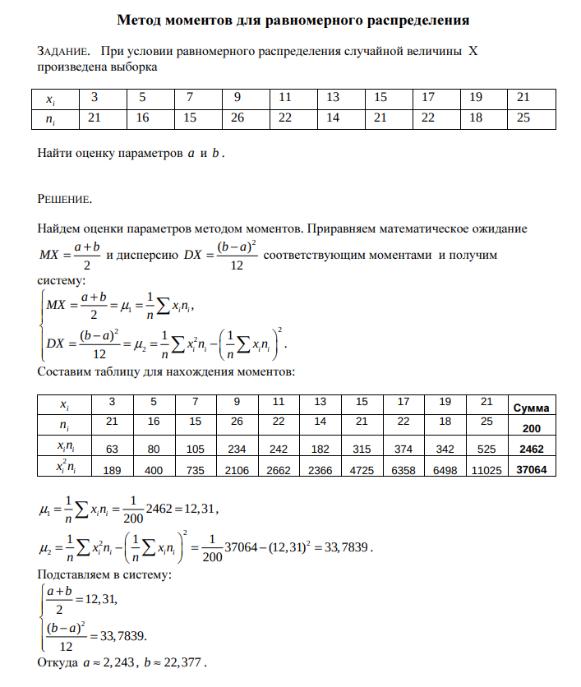

5. Найти методом наибольшего правдоподобия оценку параметра р биномиального распределения $P_{n}(k)=C_{n}^{k}.p^{k}{(1-p)}^{n-k}$, если в $n_{1}$ независимых испытаниях успех произошел $m_{1}$ раз и в $n_{2}$ независимых испытаниях успех произошел $m_{2}$ раз.

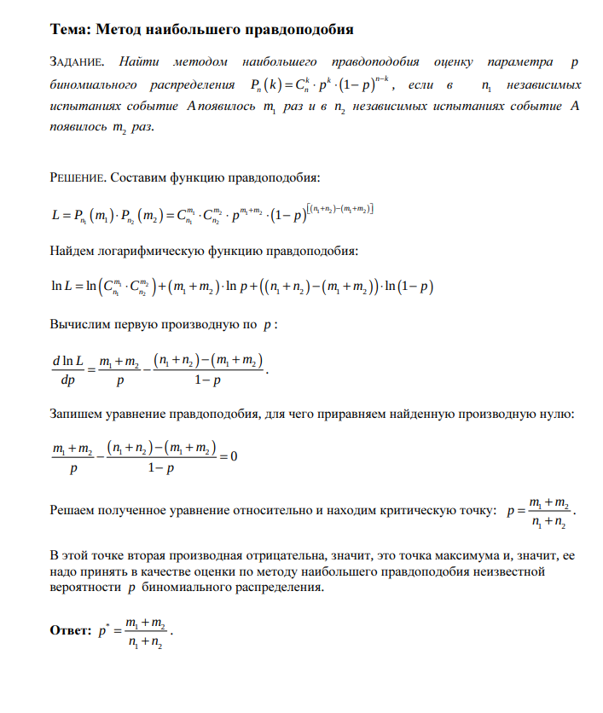

Вычислить оценку при $n_{1}$ = 30, $n_{2}$ = 70, $m_{1}$ = 23, $m_{2}$ = 49.

**Các kiến thức cần có:**

1. выборка, хар-ки, гистограмма

2. метод моментов или метод макс. правдоподобия

Метод моментов для точечной оценки параметров распределения

Phương pháp mô men để ước tính điểm của tham số phân bố

Суть метода. Любой момент случайной величины Xi (например, k-ый) является функцией от параметра θ. Тогда параметр может оказаться функцией от теоретического k-го момента. Подставив в эту функцию вместо неизвестного теоретического k-го момента его выборочный аналог, получим оценку для параметра θ.

Пусть X1, . . . , Xn – выборка из семейства Fθ, где θ – неизвестный числовой параметр. Пусть верно:



Пример 1

ví dụ 1

Пусть X1, . . . , Xn – выборка из равномерного на отрезке [0, θ]

распределения. Оценка метода моментов для θ по первому моменту:

Cho X1, . . . , Xn – mẫu từ một mẫu đồng nhất trong khoảng [0, θ]

phân phối. Ước lượng phương pháp mômen cho θ theo thời điểm đầu tiên:

3. сравнение оценок

4. нер-во рао-крамера

5. доверительные интервалы